Egypten

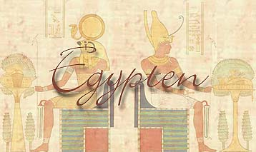

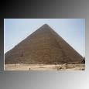

Stellan Lindell 7D
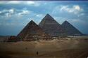
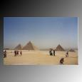

Förord

Jag valde Egypten bl.a. bara för att jag skall åka dit, jag kommer att ha med en ”Dagbok” från min resa i slutet av uppsatsen. Jag valde även Egypten som land för deras otroliga kultur och historia. Se mer i Analys/egna åsikter.

Statistik

Officiellt namn: Arabrepubliken Egypten
Statsskick: republik
Yta: 1 002 000 km2
Huvudstad: Kairo (utan förorter ca 6,8 miljoner invånare, 1998)
Högsta berg: Katrina (2 637 m ö h)
Längsta flod: Nilen
Invånarantal: 67,2 miljoner (1999)
Invånare/km²: 67 (i Nildalen över 1 750)
Naturlig befolkningstillväxt: 1,9 % (1997)
Läs - och skrivkunnighet: 47-62 % bland de vuxna (uppgifterna varierar)
Folkgrupper: araber, små grupper av bl.a. nubier och berber
Språk: Arabiska är officiellt första språk och tyska som andra språk, men dom flesta talar även engelska.
Religion: muslimer 65%, kristna 20%
BNP/invånare: 2 760 US dollar (uppskattning 1995)
Olika näringsgrenars andel av BNP: jordbruk ca 17 %, industri, olje- och gasutvinning, energi ca 33 %, tjänster och övrigt ca 50 % (1998)
Naturtillgångar: olja, naturgas, mineraler
Viktigaste exportvaror: olja och oljeprodukter, textilier, bomull och bomullsprodukter, kläder och livsmedel
Valuta: 1 pund = 100 Pistares = 1,73 SEK (Januari 2003)
Medlemskap i internationella och regionala organisationer: FN, Arabförbundet, Arabiska samarbetsrådet, OAU, OAPEC, den islamiska samarbetsorganisationen OIC, Världsbanken , IMF

Historiska år:
1869: Suezkanalen invigs
1882: Storbritannien tar kontroll över Egypten
1922: Egypten blir formellt självständigt
1952: En statskupp genomförs och landet blir republik
1967: Sexdagarskriget mot Israel
1973: Oktoberkriget mot Israel
1979: Fred med Israel

Nuvarande president: Hosni Mubarak
Nationaldag: 23 juli efter revolutionen 1952
Nationalsång: O, du mitt vapen (antagen 1960)
Råvarutillgångar: naturgas, olja, fosfat, järn, uran
Exportprodukter: textilier, oljeprodukter, bomull
Importprodukter: maskiner, transport utrustning, livsmedel, kemiska produkter
BNP/capita: $ 630 USA

Gruvor och industri

Byggandet av Höga dammen som vattenreservoar, sjön som bildades kallas Nassersjön och är på 5000 km². Denna damm gjorde att man kunde få ut flera skördar om året. Tidigare svämmade Nilen över en gång om året och då fick man bara en skörd om året. Men eftersom man stoppat den årliga översvämningen har det bördiga Nilslammet uteblivit och sjunker istället och fyller långsamt Nassersjön. Med vattnet utvinner man ny mark och genererar el genom vattenkraftverket i Assuan. Järnmalm bryts och bearbetas vid Assuan. Bearbetningen sker i en elektrisk hytta som drivs av ström från kraftverket i Assuan. Stålindustrin är centrerad söder om Kairo i Heluan. Kolfyndigheterna finns på Sinaihalvön, mangan och molybden finns i Arabiska öknen. Det mesta av oljeproduktionen har flyttats från fälten i libyska öknen till Sinaihalvön och kusterna av Röda havet. Den viktigaste industrin är textilindustrin som är centrerad till Nildeltat.

Befolkning

I Egypten bor det omkring 60 miljoner invånare de bor framför allt längs Medelhavskusten och i Nildalen. I Nildalen bor det 1500 invånare/km², det är den högsta befolkningstätheten i världen. 99% av invånarna bor i Nildalen som motsvarar endast 4% av landets yta. Resten av landet är bara obeboelig öken. 85% av befolkningen härstammar från de faraoniska egyptierna.

Turism

Egypten är ett populärt turistland som vid år 2000-skiftet kan ta emot nära fyra och en halv miljon besökare varje år. Pyramiderna, sfinxen och gravarna i Konungarnas dal är de största turistmålen. De utsätts tyvärr för påfrestningar av väder, vind och turisterna. Turismen var den främsta inkomstkällan men krigen med Israel och terrorismen har påverkat turismen negativt.

Nilen

Nilen är världens längsta flod med sina 6 671 km. Egypten byggdes upp kring Nilen men är än idag viktig för folket. Folk bor i Nildalen dvs. omkring Nilen. Vid Assuan i södra Egypten byggdes en damm på 1950-talet som förbättrade skörden och gav vattenkraft. Men en annan följd är att i sjön som bildades (Nassersjön) har masksjukdomen bilharzia även kallad snäckfeber ökat. Den finns även i övriga Nilen och du bör inte bada eller plaska i vattnet, inte ens stoppa ner handen i vattnet. Detta på grund av att masken frodas i det stillastående vattnet. Masken lever som parasit på en slags vattensnäcka och kan tränga in genom människans hud och orsaka infektion av bl.a. levern, detta yttrar sig genom feber och diarré. Snäckfebern är väldigt utbredd, närmare 200-300 miljoner människor i världen har sjukdomen.

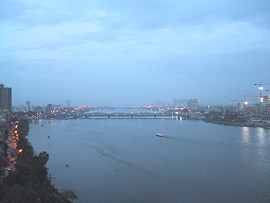

Demokrati

Utbildning

Efter revolutionen som genomfördes 1952 fördubblades antalet skolor på bara 25 år. Men tyvärr byggs inte skolorna ut samma takt som befolkningen ökar, dessutom är lokalerna som finns dåligt underhållna plus att det är brist på lärare och material. Barnen börjar i skolan vid sex års ålder och går i lågstadiet i 5 år och därefter i högstadiet i 3 år och sedan 3 frivilliga år till. De 8 första åren är obligatoriska men trots det är den genomsnittliga skolgången 4 år. Det är framför allt flickor och barn från landsbygden son slutar tidigare. 90% av stadsbarnen börjar skolan medan endast hälften av barnen från landsbygden börjar i byskolan, det är också där lärar- och materialbristen är störst. Vuxenskolorna är populära men ändå är nästan hälften av befolkningen analfabeter.

Partier

I slutet av 1995 hade omkring 900 personer dödats i kampen mellan Mubarakregimen och de islamiska terrorgrupperna. I december samma år genomfördes parlamentsvalet, vann gjorde National demokratiska partiet (NDP) som fick 317 av de 444 mandatplatserna, 99 platser gick till oberoende kandidater och oppositionen fick bara 28 platser. Oppositionen anklagade sedan NDP för valfusk. Av de 28 platserna som oppositionen fick, hade Wafd 6 stycken, Tagammu 5 stycken, Nasseristerna och Liberala - partiet fick 1 plats var och resten till övriga oberoende.

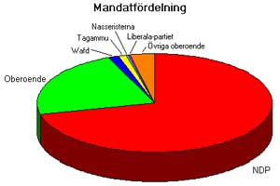

Näringsliv, sysselsättning

Omkring 40% av arbetarna sysslar med jordbruk och fiske, endast 15% inom industrin och övriga inom service och förvaltning. Service och annat motsvarar hälften av BNP, industrin plus energi-, olje- och gasutvinning motsvarar 28%, jordbruket 17% och de sista 5% av BNP är från bygg branschen. Egypten exporterar olja och oljeprodukter, textiler, bomull och livsmedel till USA, Italien, Israel och Saudiarabien. De importerar livsmedel, maskiner och utrustning, papper, stål och kemiska produkter från bland annat USA, Tyskland, Italien och Frankrike.

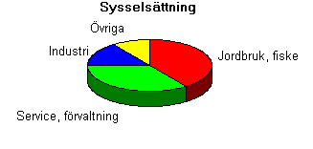

Ekonomi

Egypten är det mest industrialiserade och välutbildade landet i Afrika, men trots det är det ett av de fattigaste i mellanöstern. Inkomster kommer från bland annat den bördiga jorden i Nildalen, fyndigheter av gas och olja och framför allt turismen. På grund av befolkningsökningen räcker arbetsmarknaden och de naturliga resurserna inte till. Befolkningsökningen är 3,1% vilket motsvarar en ökning på omkring 1,75 miljoner människor om året.
Ekonomin har även skadats av de fyra krig mot Israel och av den oroliga inrikespolitiken. Årsinkomsten ligger så lågt som i genomsnitt 720 US Dollar vilket motsvarar ca 5600 svenska kr eller ca 460 kr i månaden. Det är lika lågt som fattiga länder som Elfenbenskusten och Bolivia.

Geografi

Egypten omfattar det nordostligaste hörnet av Afrika och är ett av de lägst belägna områdena på hela kontinenten. Endast den ostligaste randen och det sydvästligaste hörnet av Egypten är högland.
Livsådern i Egypten utgörs av Nilen som skurit ut Nildalen, medan stora öknar breder ut sej på båda sidor om Nilen. Ca 90% av Egypten består av steril ökenplatå.
Nildalen är en stor sänka, 5-16km bred och nästan 1500 km lång gör den till en av världens största floder. Vid mynningen i medelhavet i norr breder floden ut sej i ett ca 160 km långt och 240 km brett deltaområde.
Väster om Nilen ligger Libyska öknen. Libyska öknen är en enda stor sand och sten öken, medan Arabiska öknen, som ligger på Nilens östra sida, är en klipp och sten öken som beströr av många uttorkade flodfåror, wadis.
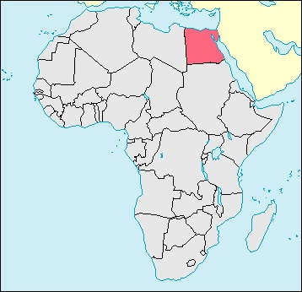
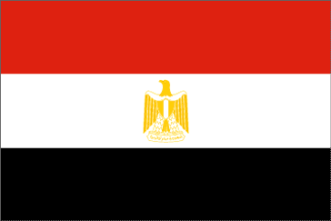
I Libyska öknen finns många oaser. De två största heter al-Fayyum och Siwa. Det finns även många sänkor i Libyska öknen , och den i särklass största sänkan heter Quattar-sänkan och sträcker sej 133 m u.h. I de sydvästligaste områdena av Egypten övergår ökenplatåerna till högländer som fortsätter in i grannländerna Libyen och Sudan. I Arabiska öknen finns många horstade bergsryggar där den högsta toppen, Shayab al-Banad, sträcker sej 2187 m ö.h.
I Egyptens nordostligaste delar bildar den triangelformade Sinaihalvön en övergång till Asien.
Sinaihalvön är ett ytterst bergigt område, och här ligger också Egyptens högsta punkt, Sinaiberget 1637 m ö.h.
Nästan hela Egypten har tropiskt ökenklimat d.v.s. mycket varmt och torrt. Ett litet kustområde i nordligaste Egypten har dock medelhavsklimat med årlig nederbörd och lägre temperaturer på vintern. Landet i stort har dock nästan inget årsnederbörd och sällan molnigt.
Egypten har två årstider, den kallare har minima respektive maxima temperatur på 9-18 Celsius i norr och 12-23 i söder. Den kallare årstiden infaller november-mars och den varmare i maj-september.
Under den varma årstiden, som är extremt torr och het, har norra Egypten middags medeltemperatur på 33 Celsius, medan södra Egypten har motsvarande 42 Celsius.
Alexandria som ligger intill medelhavet har Egyptens största årsnederbörd med ca 180mm/år.
Kairo får 25mm/år och Assuan endast ca 3mm, vilket betyder att det endast regnar något enstaka år. Runt röda havet och i Libyska öknen regnar det praktiskt taget aldrig.
Att det nästan aldrig regnar påverkar växtlivet vilket gör att det endast växer träd och palmer runt oaser och i Nildalen. Dock är nästan hela Nildalen uppodlad vilket gör att det nästan inte finns några vilt växande palmer i hela Nildalen. Man har planterat många främmande träd, t.ex. eukalyptus och järnträd, som trängt undan palmerna.
Den vanligaste palmen i Egypten är dadelpalmen som blivit inplanterad vid oaser och wadis. Den förekommer dock aldrig vilt växande. Dadelpalmen är viktig för beduinerna eftersom dadlar utgör en stor del av deras kost.
Det finns endast två inhemska palmarter i Egypten. Det är Doumpalm och Argunpalm. Doumpalmen är vanlig i södra Egypten, medan Argunpalmen bara finns vid en oas sydväst om staden Assun. Papyrussnåret som var viktigt för tillverkning av papper under faraonernas tid är idag nästan utrotad.
I Libyska öknen finns nästan ingen vegetation, och den lilla som finns växer runt oaser.
I Arabiska öknen och på Sinaihalvön finns det dock en hel del buskar och småträd på grund av att det kommer årlig nederbörd där.

Klimat

Egypten är ett ökenland utom vid Medelhavskusten. Längs kusten faller regn på vintern men så fort man kommer söderut minskar regnet snabbt. Det regn som faller kommer oregelbundet. På vintern är det milt och ibland kan det komma regn, på sommaren är det mycket hett och regnar nästan inget alls. Khamsinen är en varm ökenvind som kommer mellan mars och maj. Sabaa är en sandstorm som gör vissa områden direkt livsfarliga.

Djur- och växtliv

I öknarna finns nästan ingen vegetation. De som finns har djupa rotsystem och små, hårda, håriga blad för att minska avdunstningen. I Nildalen och kring oaser växer det däremot dadelpalm, akacia, johannesbrödträd och tamarisk. Bland djuren finns krokodilen inte längre i vilt tillstånd, andra djur som flodhäst, lejon och giraff har flyttat till savannerna i söder. De enda djuren som lever i öknen är sjakaler, hyenor, ormar och skorpioner, många av ormarna och skorpionerna är giftiga. I Nildeltat vid Medelhavskusten och i Nildalen en fågelstam bestående av Bl.a. rovfåglar, storkar och flyttfåglar från Europa.

Språk

Arabiska är det officiella språket och pratas av alla infödda egyptierna. Inom den kristna koptiska kyrka används koptiska. Som handelsspråk fungerar oftast även engelska och franska.

Flagga

Flaggan är röd, vit och svart. I det vita mellanfältet sitter en falk. Det röda fältet symboliserar den egyptiska revolutionen 1952, det vita står för landets hoppfulla framtid och det svarta för det mörka förflutna.

Jordbruk

Så gott som all brukbar mark ligger i Nildalen och i deltat där Nilen går ut i Medelhavet. Jordbrukarna lyckas trots ålderdomliga redskap men med konstbevattning få ut flera skördar om året. På sommaren odlas framför allt ris, hirs, sockerrör och väldigt mycket bomull. På vintern odlas vete, korn, lök och bönor. 1952 infördes en jordbruksreform som avskaffade de fattiga böndernas beroende av storgods ägarna. Den långfibriga bomullen är den viktigaste exportvaran därefter kommer riset. Två tredjedelar av de nödvändiga livsmedlen måste importeras. Det importeras framför allt vete som de betalar med pengar från bomullen. När befolkningen ökar blir importen dyrare och då måste de odla mer bomull. De har sällan boskap utan använder marken till odling.

Historia

Egyptens historia sträcker sej flera tusen år tillbaka i tiden.
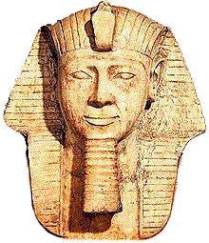
Först befolkades Egypten av nomadiserade jägare. De blev sedan bofasta bönder som brukade marken. Runt 3000 år f.kr började den dynastiska tiden med faraoner. Under 1800 år hann det egyptiska riket blomstra i civilisation och sedan i det närmaste falla ihop. Då byggdes även pyramiderna. Runt 2000år f.kr enades Egypten igen av furstar från staden Tebe. Inflytandet över Nubien (söder) och man flyttade gränsen ca 30 mil söderut där man utvann guld och koppar.
Under de kommande åren föll Egypten samman och erövrades av omkringliggande riken.
Fram till ca 1250-talet hade Egypten olika ”hela tiden”.
På 1200-talet tog de turkiska mameluckerna makten över Egypten. Mameluckerna var frigivna slavar som tidigare varit sultanens livvakter.
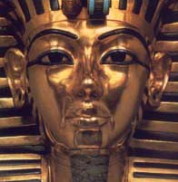
År 1517 störtade de osmanska turkarna mameluckerna och landet blev en del av det osmanska riket. Mameluckerna fick dock behålla det lokala väldet i Egypten. Under det turkiska väldet blev Egypten både förfallet och isolerat.
Åren 1798-1800 ockuperade Napoleon Egypten.
Under 1800-talet försökte vicekungen Muhammed Ali och hans efterföljare modernisera landet. Detta sågs dock som ett hot mot de europeiska intressena.
Efterhand blev Egypten alltmer beroende av Storbritannien och frankrike som fick mer och mer inflytande i inrikespolitiken. Eftersom den strategiskt viktiga Suezkanalen finansierades med europeiska kapital fick Storbritannien mer och mer makt över landet. När de egyptiska nationalisterna gjorde uppror 1882 tog britterna total kontroll över landet. Mellan åren 1899-1955 stod även Sudan under brittiska förvaltning.
Egypten blev formellt självständigt först efter första världskriget. Britterna behöll dock sin dominans över landet till 1952 när de störtades av egyptiska nationalister. Egyptens siste kung, kung Faruk, störtades samtidigt och landet blev en republik.
Den första stora ledaren i ”det nya Egypten” hette Gammal Abdel Nasser och skapade en enpartmistat som byggde på ”arabisk nationalism”. Man mottog bl.a. betydande ekonomiska bidrag från sovjet som bl.a. gick till bygget av Assuandammen.
På 1950-talet samarbetade Egypten flera gånger kortvarigt med Syrien och Jemen.
Under 25 års tid var Egypten delaktig i fyra krig mot grannlandet israel; Palestinakriget –48, Suezkriget –56, sexdagarskriget –67 där man led stora förluster, och oktoberkriget –73.
Nasser inledde en radikal modernisering av landet före sin död 1980. Vid dennes död hyllades han som folkhjälte.
Han efterträddes av Anwar Sàdat som ”slängde ut” de sovjetiska rådgivarna och inledde en ny era av demokratisering. En begräsad flerpartistat.
Sàdat började samarbeta med USA som hjälpte till att skapa fred med Egyptens ärkefiende israel i och med Camp David-avtalet. Detta väckte stor kritik i hela arabvärlden viket ledde till att Sàdat mördades 1981.
Efter detta Egypten isolerat i arabvärlden, men fick dock gradvis tillbaka sin position i under president Mubarak. Det största hotet mot Egypten är de islamistiska fundamentalisterna som fördömer väst och vill styra Egypten som en islamistisk stat med islamska lagar, sharia. Gruppen står även bakom en rad terrordåd i landet.

Hieroglyfer

Från början när egypterna ville skriva t.ex. sol ritade de en ring med en prick i eller ordet flyga så ritade de en fågel som lyfter vingarna. Senare utvecklades hieroglyferna från bildskrift till ett alfabet. Hieroglyferna skrevs vanligtvis från vänster till höger.

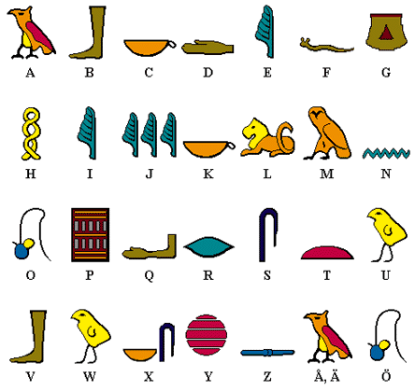

Abu Simbel

Vid bygget av höga dammen hotades Abu Simbel templet och lösningen var att flytta templet 60 m högre upp. Eftersom templet var uthugget direkt ur berget blev det extra svårt. För att kunna flytta på templet sågade de upp templet i block på 20 ton som de flyttade 60 m upp och satte ihop det igen. Eftersom det var hugget ur berget gjöt de ett betongvalv bakom som kläddes med flyttad sten.

Pyramiderna och sfinxen

Pyramiderna byggdes som gravplatser till kungarna men de var även en demonstration av kungens makt. Den stora Cheopspyramiden uppskattas av vissa att ha tagit 20 år att bygga. Pyramiderna var ganska lika dåtidens bostäder, hemmen bestod av en öppen gård, tambur, pelarhall, matsal och några andra privata rum. Pyramiderna hade nästan samma planlösning, en stor öppen gård, en större kammare med pelare och sedan ett rum för den döda. Cheops, Chefren och Mykerinos är tre kända pyramider som byggdes omkring 2500 f Kr. Cheopspyramiden är 146 m hög och 230 m bred. Sfinxen är ett djur från fablerna med ett människohuvud och lejonkropp. Den största sfinxen finna i Giza och har vissa drag av kung Chefren men inget vet säkert om det var han som lät bygga den. Sfinxen är 20 m hög och en av Egyptens stora sevärdheter.

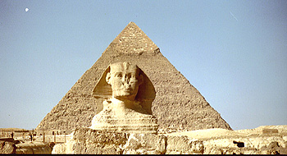

Sociala förhållanden

Ett av Egyptens största samhällsproblem är den växande befolkningen. Landets befolkning har fördubblats på bara en dryg generation. Samtidigt drar sej alltfler av landsborna till storstäderna som växer med en rasande fart.
Egypten har en väldigt hög arbetslöshet, speciellt bland den unga befolkningen. P.g.a. detta har Egypten ett av arabvärldens lägsta BNP/capita, endast 630 USA dollar.
Egypten satsar stora pengar på skolor och universitet, men trycket från befolkningsexplosionen gör att systemet sviktar. Runt 40% av befolkningen är analfabeter.
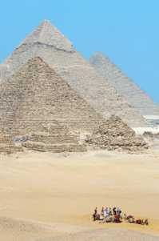
Jordbruket domineras av fellah, fattiga småjordbrukare medan över 50% av landsortsbefolkningen inte äger någon mark alls.
Nästan alla jordägare, ca 95%, äger jordlotter som är mindre än 2 ha.
Trots stora satsningar på utvecklingscentra i byarna på landsbygden är fattigdomen utbredd levnadsstandarden mycket låg.
Levnadsstandarden börjar höjas, vilket visar sej i att nästan alla större byar har fått rent rinnande vatten och elektricitet. Detta saknas dock fortfarande i nästan alla mindre byar.
Det finns dock fortfarande stora sanitära problem t.ex. spridningen av sjukdomar som malaria och bilharzia p.g.a man byggt ut system för konstbevattning.
För att hålla nere den enorma arbetslösheten använder man sej av anställning inom den offentliga sektorn. Detta har lett till stora ansvällningar i byråkratin med enorm pappersexercis som följd.
1952 socialiserads näringslivet och har från –70-talet och framåt fått en mer öppen marknadsekonomi. Produktiviteten är dock låg och detta, tillsammans med den låga arbetslösheten, skapar enorma sociala problem.
En förutsättning för jordbruket är Nilens årliga översvämningar som för med sej ett bördigt flodslam som gör att man kan odla. Trots att Nildalen bara utgör några procent av landets hela yta, sysselsätter detta nästan halva befolkningen.
När man i början av 1900-talet byggde Assuandammen vis Katarakt, Nilens första vattenfall, medförde detta att mycket av det bördiga slammet stannade kvar i dammen och inte rann igenom dammbyggnaden vilket var till nackdel för jordbruket och fisket. Dammen blev också en grogrund för bakterier som orsakar flera olika sjukdomar. Suezkanalen har länge givit Egypten stora inkomster i form av genomfartsavgifter.
Under krigen mot Israel 1967-75 stängde man kanalen. När man sedan öppnade den igen 1975 återfick den inte sin forna betydelse.
Turismen, som är en hörnsten i Egyptens ekonomi har på –90-talet blivit hotad av alltfler terrordåd från muslimska fundamentalister.

Religion

Islam har varit den största religionen i Egypten under ca 1000 år. Ungefär 90% av befolkningen är islamister. De outbildade islamisterna som inte läser koranen blandar islam med magi och andetro. Förlusten av Sinai till Israel i sexdagarskriget 1967 ökade tron på religionen. Efter det har de islamistiska grupperna som vill bygga en stat grundad på religionen fått ökat stöd. Det Muslimska Brödraskapet grundades 1928 och förbjöds 26 år senare. De förföljdes av Nasserregimen på grund av att de anklagades om en sammansvärjning mot presidenten.
Sedan blev Anwar Sadat president, han stödde moskébyggen och utbildning i islam. Han mördades i ett attentat utfört av extremistgruppen Jihad. Under Mubaraks regeringstid förbjöds Muslimska Brödraskapet som parti. Men genom samverkan med andra partier har de ändå varit med i politiken. Brödraskapet har på senare tid fått ökat stöd från akademiker. De mest kända underjordiska islamiska grupperna är Islamiska gruppen (Jamáa Islamiya) och Heliga kriget (Jihad). Dessa grupper har sedan 1992 terroriserat för att bekämpa Mubaraks politik. Den koptiska kyrkan är den största kristna kyrkan i mellanöstern. Den har mellan sju och tio miljoner medlemmar. De anser att de har sina anor hos faraonerna. De grekisk-ortodoxa, katolska, protestantiska och armeniska kyrkorna har tillsammans över 7000 troende.
Officiellt är 93% av Egyptens befolkning sunnanmuslimer av den hanafatiska rättsskolan.
Shiamuslimer är idag endast en bråkdel av befolkningen, trots att Egypten var den viktigaste shiitiska staten under fatimidernas drygt 200-åriga välde.
En lite del av befolkningen är dock kristna och tillhör den koptiska kyrkan. Kopterna var i majoritet ända in på 1000-talet och ser sej själva som, till viss del, arvtagare till de gamla faraonerna. Egypten har den allra största koptiska kyrkan i hela mellanöstern.
Kopterna har för det mesta haft drägliga levnadsförhållanden under muslimskt styre, även om förföljelser förekommit. Speciellt i mellersta Egypten där kopterna är särskilt många. Kopterna har varit skyddade som ”den koptiska nationen”.
Speciellt muslimska brödraskapet har engagerat sej i trakasserierna av kopterna.
Under antiken var judendom en synnerligen stor religion i Egypten. Av den återstår idag högst 1000 personer. Av de 66 000 judar som fanns i Egypten 1947 har de flesta utvandrat till Israel.

Analys/Egna åsikter

Utvärderar man detta kan man dra slutsatsen att Egypten är ett fattigt land på väg mot bättre välstånd. Detta kommer dock att ta mycket lång tid. Samtidigt som många vill ha ett bättre välstånd finns det de som ”motverkar” detta. Bl.a. de muslimska fundamentalisterna vill bara ha sin vilja igenom till varje pris. Att skapa en muslimsk stat som styrs enligt den muslimska lagen sharia.
Egypten är ett exempel på länder där militanta smågrupper ”förstör” hela landet. De hotar bl.a. turismen som är väldigt viktig för Egypten. Turister vågar sej inte dit för de är rädda för att bli sprängda i bitar.
Egypten har väldigt stora sociala problem. T.ex. är ca 40% av befolkningen analfabeter. Jag vet inte hur Egypten satsar på utbildning, men jag tror att de satsar fel. Först måste man kunna tillmötesgå den alltför snabbt växande befolkningen. Man måste få folket att ”föda mindre barn”, och man måste satsa på utbildning av 7-8 åringar. Jämför man med Sverige ligger Egypten långt efter.
Inom politiken ligger Egypten också långt efter. Visst, det är ett stort steg från att ha ett begränsat flerpartisystem till att ”släppa politiken fri”, men förr eller senare måste man tillåta fler partier. Om man inte tillåter fler partier kommer fler och fler människor att bli missnöjda med tiden och då kan det, i värsta fall, bli fler statskupper o.s.v., och det tror jag inte att Egypten skulle må bra av. Landet skulle falla ihop och aldrig klara sej därifrån. Problemet är att det måste ske under kontrollerade former så man inte har fler hundra småpartier utan att man vet om det. Detta tror jag att Egypten kan få svårt att klara av.
Till de många vanliga sjukdomarna i Egypten hör bl.a. malaria och bilharzia. Bakterierna som orsakar dessa sjukdomar sprids ofta genom konstbevattningssystem. Jag tycker att man borde satsa mer pengar på att rena vattnet, annars kanske detta slutar med att ingen vill bo på landet och istället flyttar till storstäderna, vilket får som konsekvens att de växer och blir ännu större. En annan faktor till att Egypten har väldigt låg levnadsstandard är den höga arbetslösheten. Att anställa folk i den offentliga sektorn fungerar inte i ett land som Egypten där man har så omfattande byråkrati. Man borde lätta på byråkratin avsevärt.

Att bygga upp en fungerande industri är ett sätt att sänka arbetslösheten. Problemet där ligger i att man behöver pengar, ett startkapital. Jag tror inte att den egyptiska regeringen varken vill eller har råd med att investera i en mängd nya industrier. Går man då till utlandet och tar lån får man, som Sverige, en stor statsskuld som både tar lång tid och är svår att betala av.
Det går dock, tror jag, att bygga upp en fungerande industri utan att ta några lån från utlandet, bara man ser det långsiktigt. Det stora problemet med det är att man riskerar att förlora allt man satsat om det inte går som man tänkt sej. Jag tror dock inte alla i Egypten för en så pass radikal förändring av detta slaget än på ett antal år.

”Dagbok från min resa”

Vecka 1

Klockan 07:10 Torsdagen den 30 januari, lyfte planet från Landvetter Flygplats vi var på väg mot en resa till Egypten! När vi kom fram var klockan ca. 14:00 ( Lokal tid - 1 timme fram ). Det tog ca. 20 minuter att åka till hotell Casablanca där vi skulle bo i 14 dagar. Det var ett mycket fint och mysigt hotell med stor pool och lekplats. Vårt rum var stort med sängar, TV kylskåp, badkar och stora garderober.

Under tiden vi var i Egypten badade jag, snorklade och spelade volleyboll nästan varje dag! Jag såg många ovanliga fiskar t.ex. Papegojfisk och Baracuda. På tisdag natt åkte vi till Kairo, det var mycket skoj! Vi såg bland annat pyramiderna i Giza, Tuttankamons skatter, några gamla mumier, Muhammed Ali Moskén, Citadellen, Sakara, och Menfis men vi var även inne i den stora Basaren i Kairo.

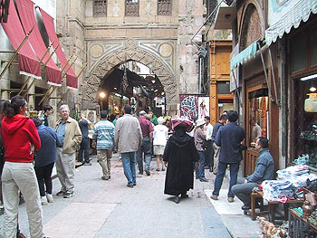

En bild från den Egyptiska basaren i Kairo.
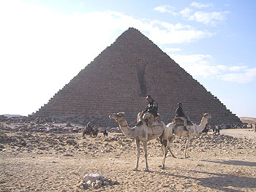

Mykerinos Pyramiden den minsta av pyramiderna i Giza.

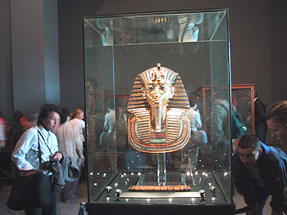

Tuttankamons mask på det Egyptiska Museet.

För att förstå hela den Egyptiska mytologin måste man veta några saker bland annat mycket om solens upp- och nedgång. P.g.a. att solen går upp i öst, så är öst livets sida för att det är där solen går upp (föds på nytt) igen. Väst är då alltså dödens sida eftersom solen går ner (dör) i väst. Alltså ligger alla pyramider i Egypten på västsidan – dödens sida. Sakara är den byn som ligger på den västliga sidan alltså är det dödens stad. Menfis ligger på den östliga sidan och är livets stad. Menfis var för övrigt Egyptens första huvudstad.

Vecka 2

På måndagen åkte pappa och jag med en glasbåt som var som en
vanlig båt fast det var glasbotten på båten så man såg ner på alla fiskar som simmade under den! Det var mycket roligt.

På tisdag åkte jag Go-kart och det var nästan det roligaste av allt! Bilarna gick säkert i över 70 km/h.! Vi körde i lite mer än en halv timma..!
På onsdag paddlade jag kanot och åkte bananbåt! Det är en plastgrej som ser ut som en banan. Det var jätteroligt! Jag ramlade av många gånger…

På torsdag åkte vi hem… Jag tyckte att det var en mycket rolig och upplevelserik semester!

Slut!

